Руководство по контролю домашнего задания
Разработанный функционал позволит прикреплять выполненное домашнее задание учеником в Дневник, а учителю – контролировать выполнение домашних заданий всего класса.
Порядок прикрепления выполненного домашнего задания:
- 01.04 учитель даёт ДЗ на следующий урок, который проведёт 05.04;
- В Дневнике у ученика на 05.04 отобразится ДЗ. На этот день ученик прикрепляет выполненное ДЗ;
- Учитель проверяет ДЗ ученика в том дне, котором он его задал – т.е. 01.04.

Роль «Ученик»

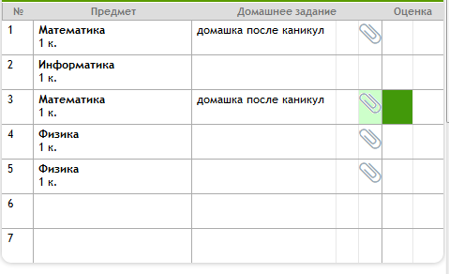
Рисунок 1 – Дневник ученика

- Чтобы прикрепить ДЗ, ученику необходимо нажать на Скрепку (скрепка может иметь разный вид, в зависимости от браузера, рисунок 1);
- Появляется окно «Добавление домашнего задания» (рисунок 2):
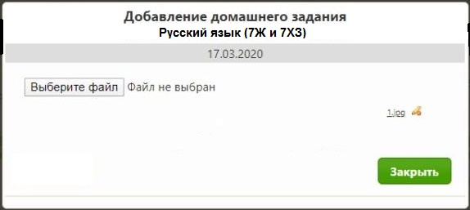
Рисунок 2 – Окно «Добавление домашнего задания»
- Необходимо нажать на кнопку «Выберите файл» и прикрепить фото/документ с выполненным ДЗ;
- Нажать на кнопку «Закрыть».
Примечание:
- Максимальный размер прикрепляемого файла – 5мб.;
- Максимальное количество добавляемых файлов – 3шт;
- Если ученику необходимо изменить файл с выполненным ДЗ – он может старый файл удалить и подгрузить новый;
- Прикреплять ДЗ необходимо в тот день, на который оно задано.

Вопросы по выполнению домашнего задания можно задать по адресу электронной почты, который вам выдаст классный руководитель, или в viber, в WhatsApp по указанным классным руководителем телефонам во время фактического проведения урока (согласно расписанию) или в часы неаудиторной занятости, при проведение индивидуальной консультации.

